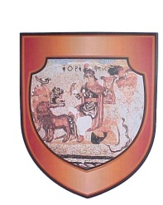

**Republika e Kosovës / Republika Kosova / Republik of Kosova**

Komuna e Podujevës / Opština Podujevo / Municipality of Podujeva

**Drejtoria për Shërbime Publike, Mbrojtje dhe Shpëtim**

**Nr.03/23**

**Podujevë: / / 2023**

**A P L I K A C I O N**

Për: Auto -Taksi dhe Radio-Taksi

|  |
| --- |
| Emri dhe mbiemri i aplikuesit: |
| Nënshkrimi: |
| Adresa: Nr. Tel: |
| Vendparkimi – Vendqëndrimi: |
| Orari i punës: |

|  |
| --- |
| Automjeti : |
|  |
|  |
|  |
|  |
|  |
| PO JO |
|  |

Nr. i regjistrimit:

Tipi:

Viti i prodhimit:

Destinimi:

Nr. i ulësve

A ka klimë?

Komp. E sigurimeve: